1. **Perbedaan IP Privat dan publik serta dynamic dan static**

**Jawab :**

IP Publik : jaringan untuk client karena jangkauan aksesnya lebih luas

IP Privat : jaringan dengan akses yang terbatas biasanya digunakan pada perusahaan. IP ini disebut juga P2P karena antar jaringan bisa berbagi dengan fasilitas yang dimiliki

IP dynamic : jaringan yang suka berubah ubah ketika perangkatnya off oleh karena itu biasa digunakan dirumah ataupun kantor

IP Statis : jaringan yang tetap meskipun perangkat dihidupkan kembali dan biasanya digunakan pada publik

1. **Jelaskan Virtualization**

Virtualization merupakan penggunaan software pada bagian eksternal dengan menggunakan alat bantu secara virtual

1. Buat rancangan sebuah jaringan dengan spesifikasi sebagai berikut!

- CIDR Block : 192.168.1.xxx/24

- Subnet : 255.255.255.0

- Gateway : 192.168.1.1

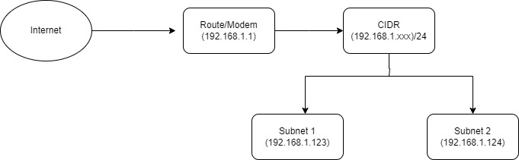

**Karena termasuk kelas c maka yang boleh berubah hanya octete ke 4**

**Tutorial Install Ubuntu server 20.04 LTS di VMware Workstation**

1. Pertama Cek Run ke Ipconfig Dahulu

1. Download dan Install VirtualBox pada link : <https://www.virtualbox.org/wiki/Downloads>. Download sesuai sistemnya mau apa

1. Download Ubuntu pada link <https://ubuntu.com/download/server> download ubuntu server 20.04

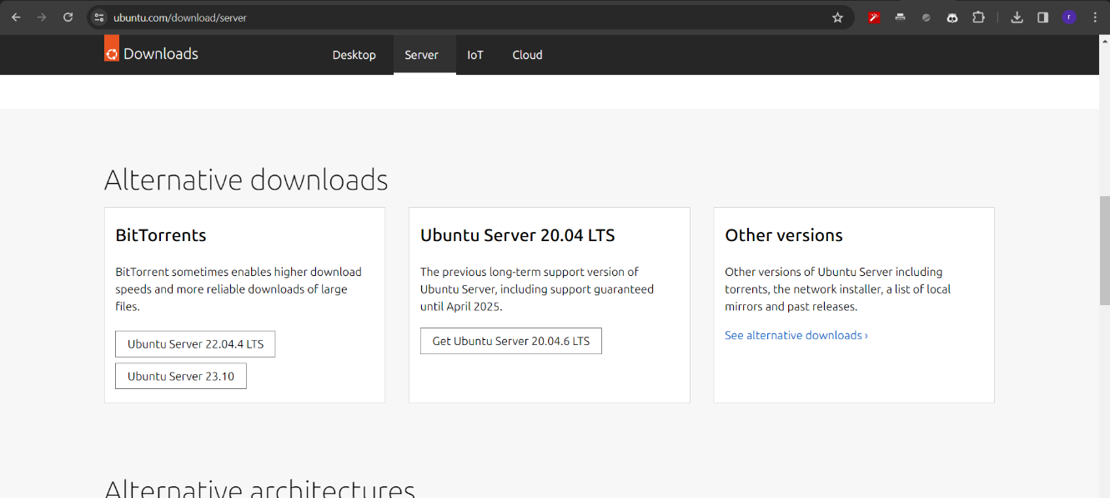

1. A screenshot of a computer

   Description automatically generatedMembuat Virtual Machine dengan klik machine klik new lalu buat name folder mau Dimana dan pilih iso yang sudah di download. Centang skip unchated instalisasinya
2. A screenshot of a computer

   Description automatically generatedLalu Pilih Base memory saya memakai 4096mb dan Prosesornya 4 CPU
3. A screenshot of a computer

   Description automatically generatedSetelah itu pilih mau seperti apa ukuran disknya yang dipakai disini saya memkai 2gb
4. A screenshot of a computer

   Description automatically generatedLalu Keluar Spesifikasinya seperti apa system tersebut